Лекция 08

ПСКП

ПОИТ-3

**Node.js-WebSocket-сервер**

1. **WebSocket:** <https://tools.ietf.org/html/rfc6455>
2. **WebSocket:** <https://learn.javascript.ru/websockets>



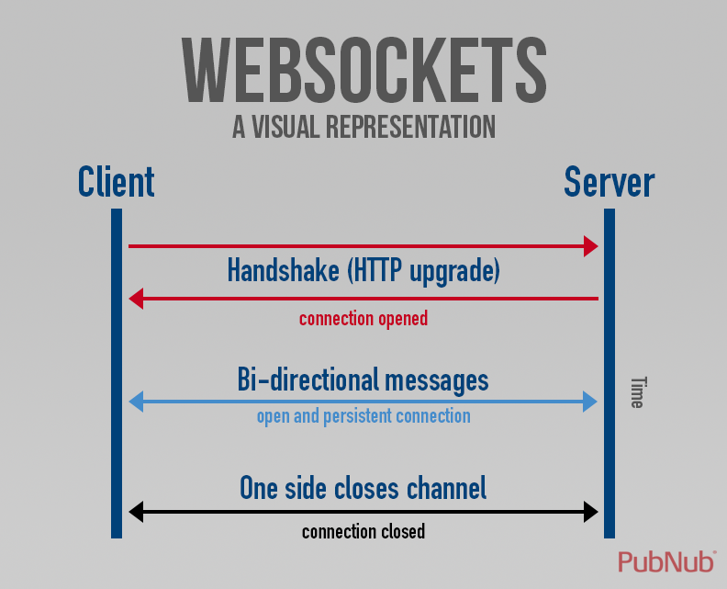

1. **WebSocket: handshake**
2. **WebSocket:** <https://github.com/websockets/ws>
3. **WebSocket:** npm install ws
4. **WebSocket:** сервер, HTML5-браузер

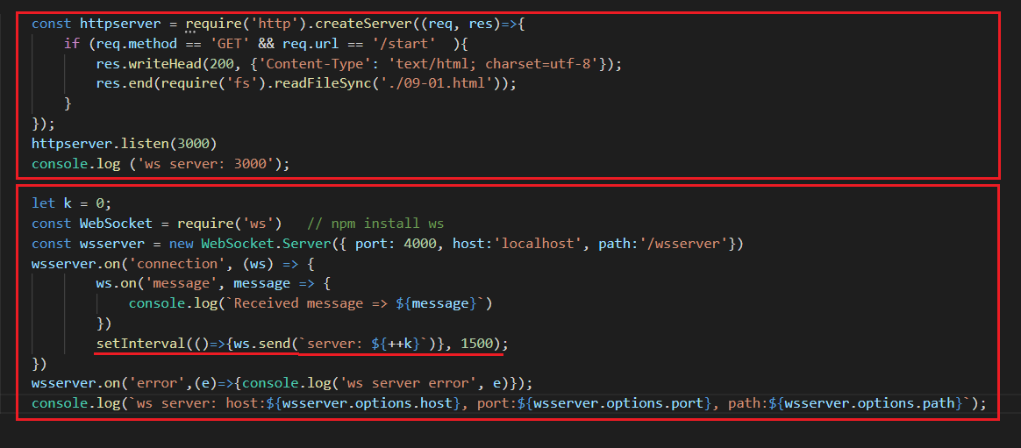

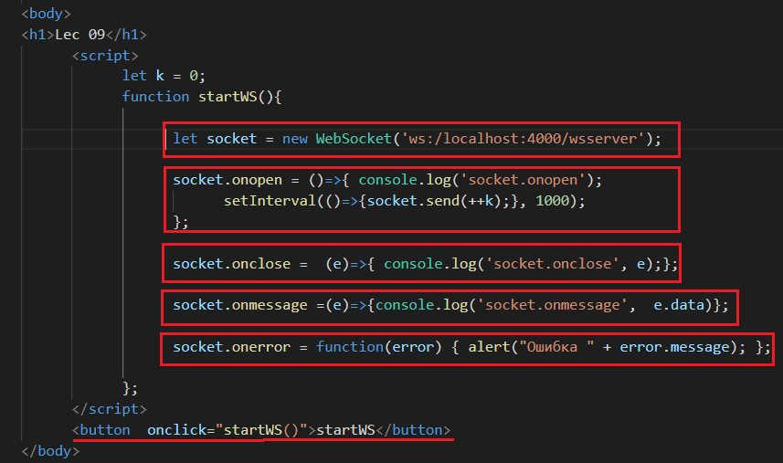

1. **WebSocket:** клиент

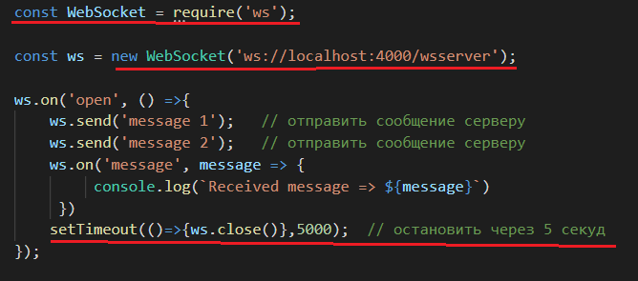

1. **WebSocket:** сервер, broadcast, уведомления



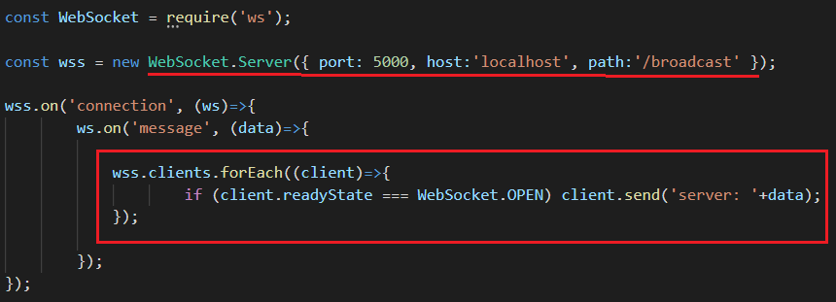

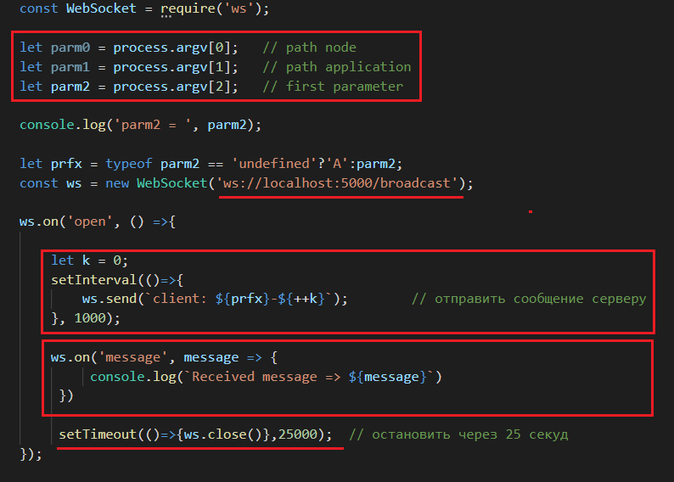

1. **WebSocket:** клиент, взаимодействие с потоком

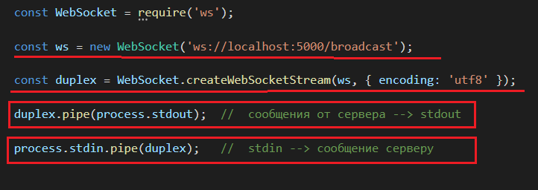

1. **WebSocket:** ping/pong, server-client

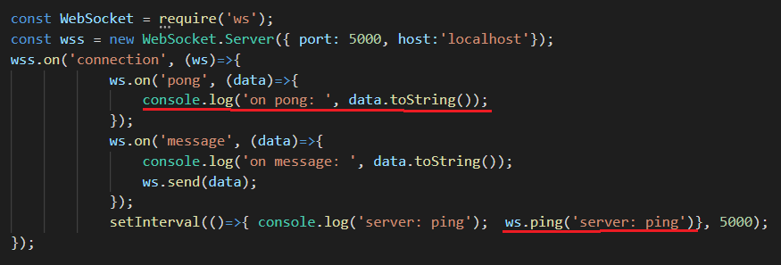

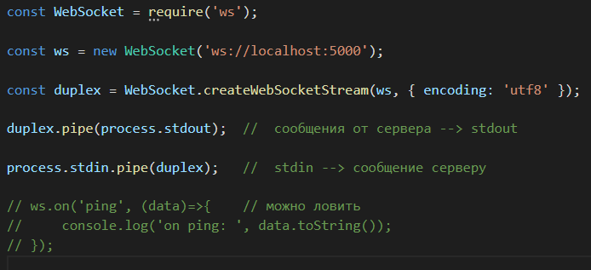

1. **WebSocket:** ping/pong, client-server

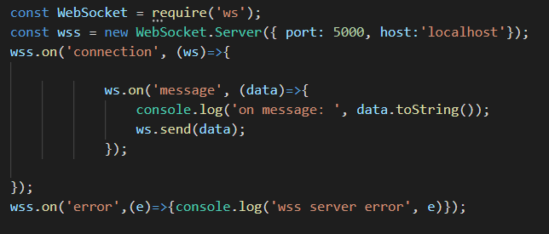

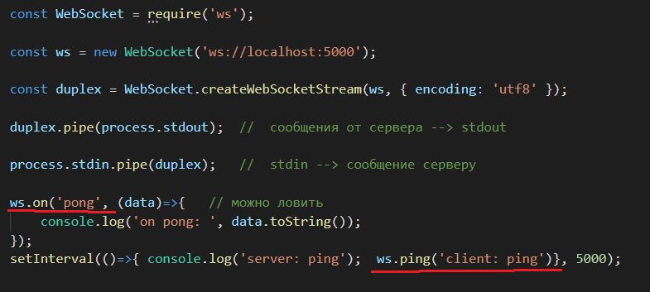

1. **WebSocket:** JSON

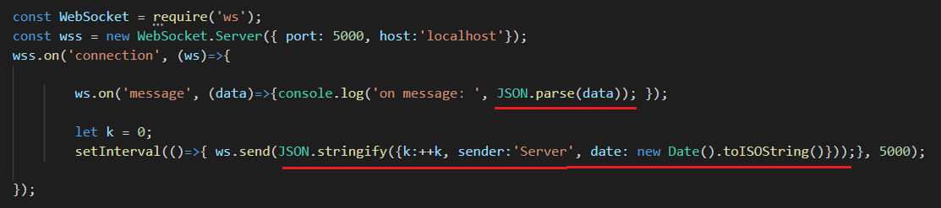

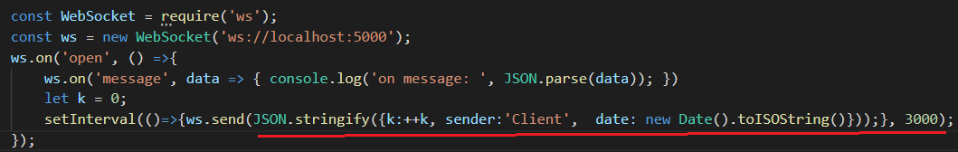

1. **WebSocket:** upload file

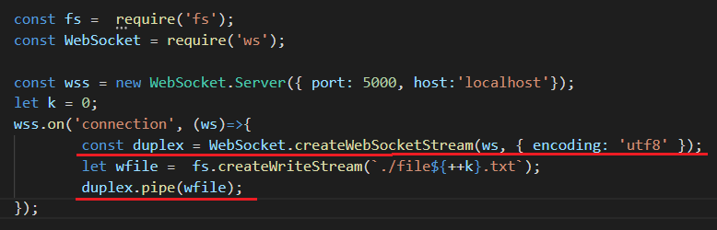

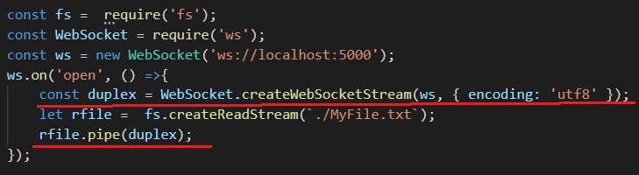

1. **WebSocket:** download file

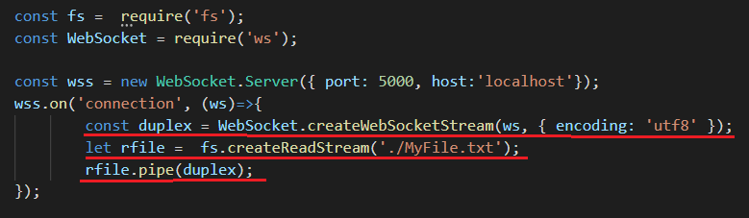

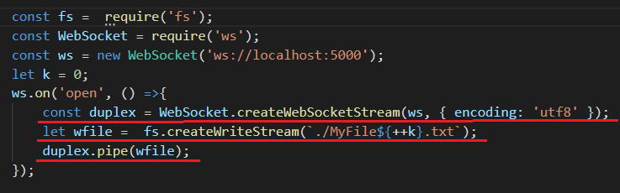

1. **WebSocket:** npm install **rpc-websockets**
2. **WebSocket:** rpc-websockets, RPC, public, ***клиент не завершается***

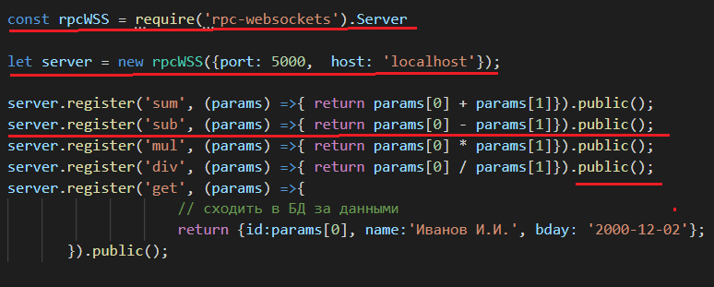

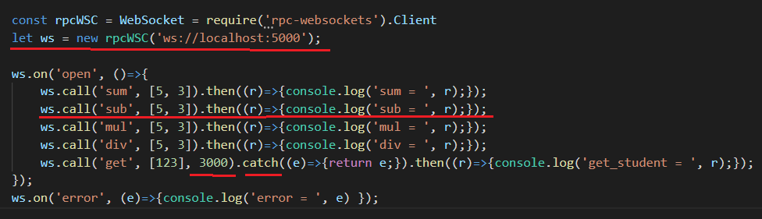

1. **WebSocket:** rpc-websockets, RPC, protected, ***клиент не завершается*** 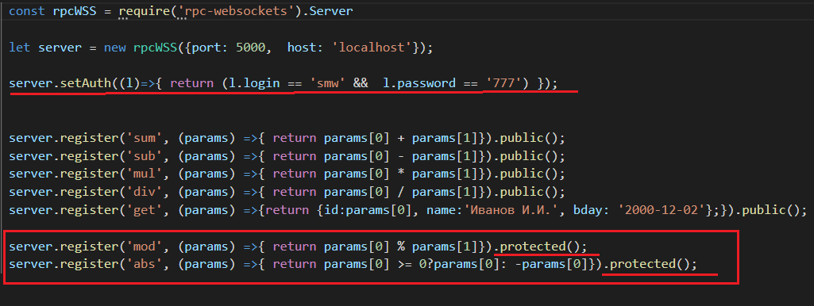

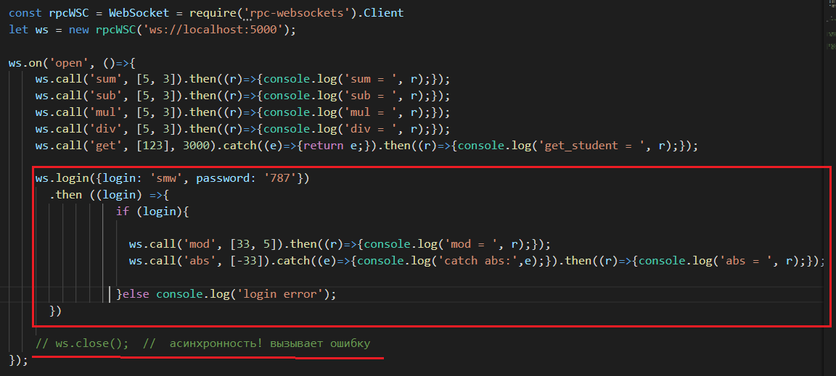

1. **WebSocket:** rpc-websockets, asinc (parallel), RPC, close.

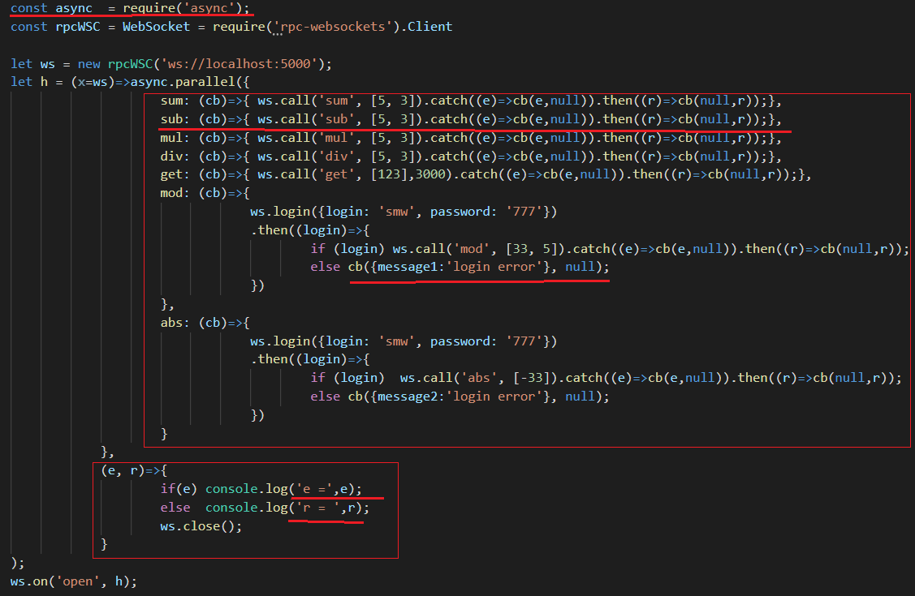

1. **WebSocket:** rpc-websockets, asinc (waterfall), RPC, close.

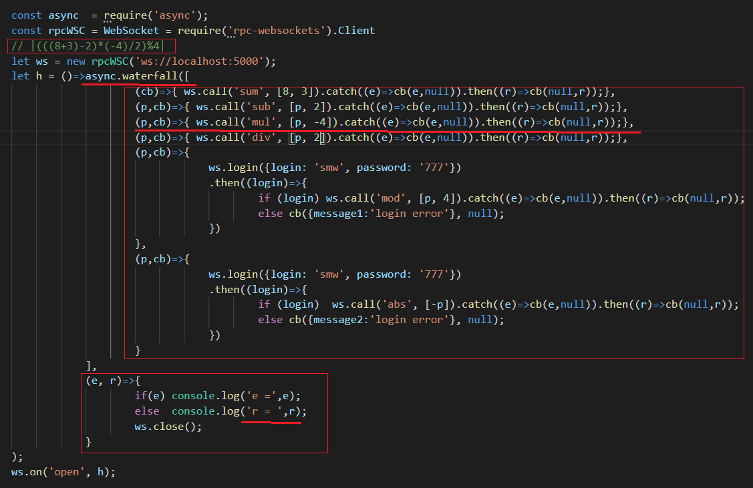

1. **WebSocket:** rpc-websockets, event/subscribe/emit

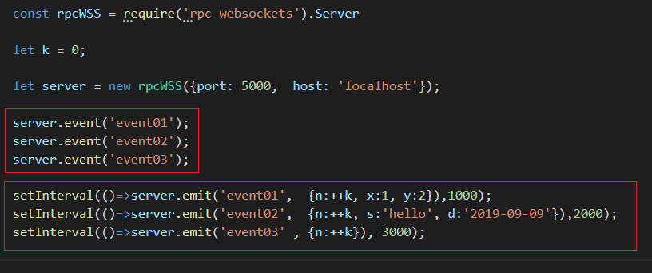

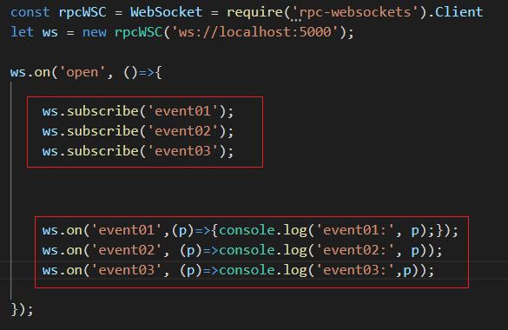

1. **WebSocket:** rpc-websockets, notify

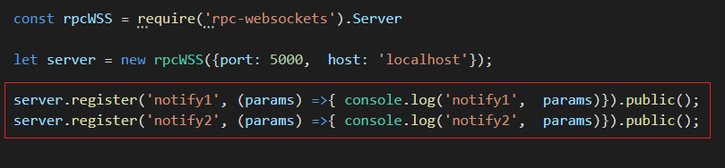

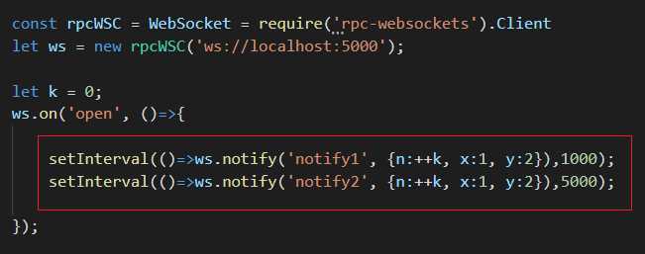

1. **WebSocket-сервер:** <https://habr.com/ru/company/ruvds/blog/424557/>
2. **WebSocket-сервер:** <https://www.npmjs.com/package/websocket>
3. **WebSocket-сервер:** <https://www.npmjs.com/package/websocket-without-native>
4. **WebSocket-сервер:** <https://www.npmjs.com/package/ws>
5. **WebSocket-сервер:** <https://learn.javascript.ru/websockets>
6. **WebSocket-сервер:** <https://www.programmableweb.com/news/what-websockets-push-styled-api-and-how-does-it-work/analysis/2017/04/20>
7. **nodemon: npm install nodemon –g**